M E G R E N D E L Ő L A P
Telefonos megrendelés
(06-1) 415-2010
Az Ön személyes Stiefel ügyintézője: Ludvig-Kovács Mariann
Megrendelő neve: ______________________________________________ Ügyintéző:_________________________
Megrendelő címe: ____________________________________________ Vezető neve: ________________________
Telefon: 06 ____________________ Fax: 06____________________ E-mail: __________________________________
Szállítási cím: ________________________________________________ OM-azonosító:________________________
Fenntartó: ____________________________________________________ Telefon: 06 ___________________________
Cikkszám | Termék megnevezése | Db | Nettó ár | Bruttó ár | Ár összesen
 |  | Összesen:

Kelt: _____________________________ P.H. Hivatalos aláírás: _________________________
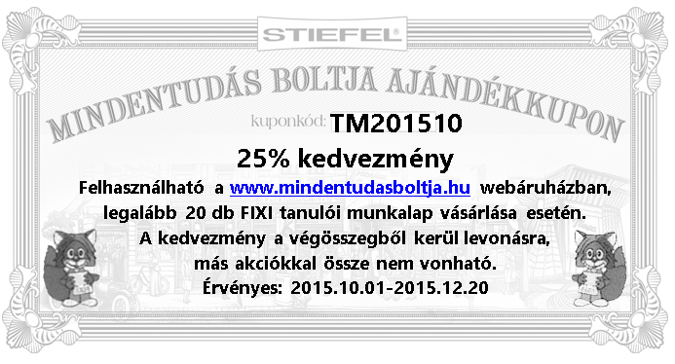
További termékinformációk:
www.mindentudasboltja.hu
www.taneszkoz.stiefel.hu
www.interaktiveszkozok.hu
ww.legavisual.hu
www.qomo-hungary.hu
www.ovibolt.hu

